**Bài thực hành 05**

**Tạo bảng và định dạng bảng**

# Mục tiêu

* Tạo cấu trúc bảng và định dạng bảng bằng css

# Bài 1: Định dạng văn bản như sau

**Bước 1:** Tạo thư mục dự án mới đặt tên là **demo** hoặc **html_day5** (tùy ý)

Trong thư mục này tạo thêm file **bai-1.html**

Soạn code html như sau

<!DOCTYPE html>

<html lang="en">

<head>

    <meta charset="UTF-8">

    <meta http-equiv="X-UA-Compatible" content="IE=edge">

    <meta name="viewport" content="width=device-width, initial-scale=1.0">

    <title>Document</title>

</head>

<body>

    <table width="50%" border="1px" cellspacing="0" cellpadding="10">

        <caption>

            <h2>Danh sách sinh viên</h2>

        </caption>

        <thead>

            <tr>

                <th>STT</th>

                <th>Họ</th>

                <th>Tên</th>

                <th>Mã sinh viên</th>

                <th>Quê quán</th>

            </tr>

        </thead>

        <tbody>

            <tr>

                <td>1</td>

                <td>Nguyễn Văn</td>

                <td>Hà</td>

                <td>B1902</td>

                <td>Hà Nội</td>

            </tr>

            <tr>

                <td>1</td>

                <td>Nguyễn Hải</td>

                <td>Yến</td>

                <td>B1903</td>

                <td>Hà Nội</td>

            </tr>

            <tr>

                <td>1</td>

                <td>Nguyễn Thị</td>

                <td>Linh</td>

                <td>B1902</td>

                <td>Hà Nội</td>

            </tr>

        </tbody>

    </table>

</body>

</html>

**Bước 2:** Để chạy file bai-1.html thì click phải chuột giữa màn hình code và chọn **Open with Live Server**

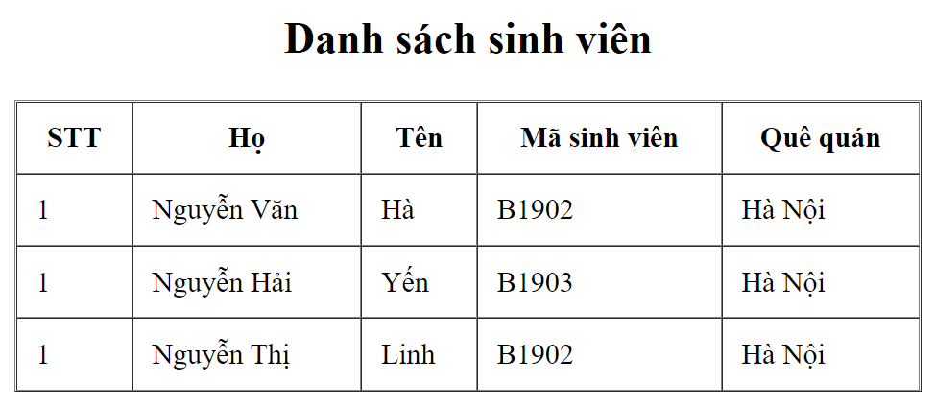

# Bài 2: ĐỊNH DẠNG BẢNG CƠ BẢN

Tạo thư mục **css** và tạo file **table-1.css** trong thư mục css

Nhúng file css vào file html bai-1.html

<head>

    <meta charset="UTF-8">

    <meta http-equiv="X-UA-Compatible" content="IE=edge">

    <meta name="viewport" content="width=device-width, initial-scale=1.0">

    <title>Document</title>

    <link rel="stylesheet" href="css/table-1.css">

</head>

Mở file table-1.css và soạn code style có bản

caption {

    background-color: darkblue;

    color: #fff;

}

h2 {

    padding: 10px 0;

}

thead {

    background-color: darkgreen;

    color: #fff;

}

Kết quả của bước trên có dạng

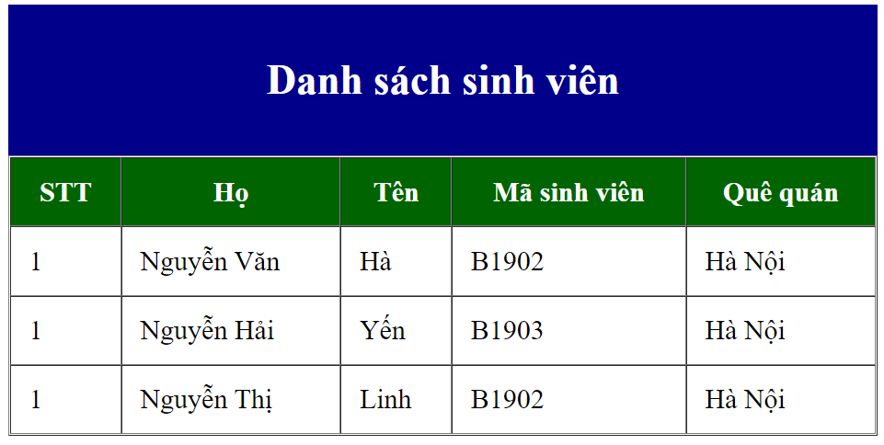

Style đường viền và hiệu ứng hover lên các dòng

Bỏ hết các thuộc tính đang có trong thẻ <table>

<!DOCTYPE html>

<html lang="en">

<head>

    <meta charset="UTF-8">

    <meta http-equiv="X-UA-Compatible" content="IE=edge">

    <meta name="viewport" content="width=device-width, initial-scale=1.0">

    <title>Document</title>

    <link rel="stylesheet" href="css/table-1.css">

</head>

<body>

    <table>

        <caption>

            <h2>Danh sách sinh viên</h2>

        </caption>

        <thead>

            <tr>

                <th>STT</th>

                <th>Họ</th>

                <th>Tên</th>

                <th>Mã sinh viên</th>

                <th>Quê quán</th>

            </tr>

        </thead>

        <tbody>

            <tr>

                <td>1</td>

                <td>Nguyễn Văn</td>

                <td>Hà</td>

                <td>B1902</td>

                <td>Hà Nội</td>

            </tr>

            <tr>

                <td>1</td>

                <td>Nguyễn Hải</td>

                <td>Yến</td>

                <td>B1903</td>

                <td>Hà Nội</td>

            </tr>

            <tr>

                <td>1</td>

                <td>Nguyễn Thị</td>

                <td>Linh</td>

                <td>B1902</td>

                <td>Hà Nội</td>

            </tr>

        </tbody>

    </table>

</body>

</html>

Kết quả sau khi bỏ ccs thuộc tính trên thẻ table

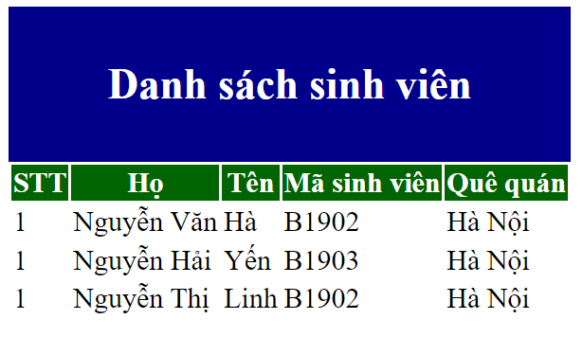

Mở lại file table-1.css và them style như sau

table{

    border: 1px solid #333;

    border-collapse: collapse;

}

table tr th{

    border: 1px solid #333;

    padding: 7px 10px;

    text-align: left;

}

table tr td{

    border: 1px solid #333;

    padding: 5px 10px;

}

/* Chọn các tr số lẻ, hoặc khi rê chuột vào */

table tbody tr:nth-child(2n+1),

table tbody tr:hover{

    background-color: lightblue;

}

caption {

    background-color: darkblue;

    color: #fff;

}

h2 {

    padding: 10px 0;

}

thead {

    background-color: darkgreen;

    color: #fff;

}

Kêt quả là

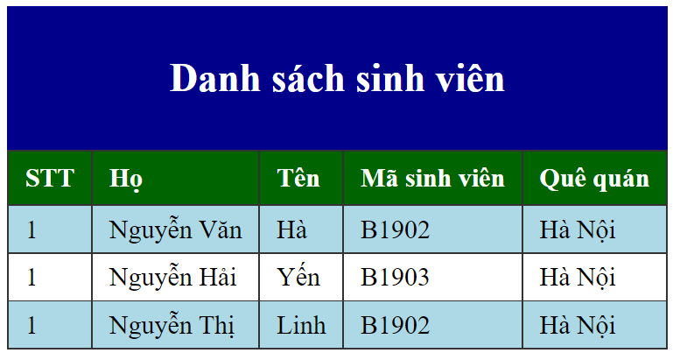

# **Bài tập làm thêm**

**Bài 1: Style table có dạng sau**

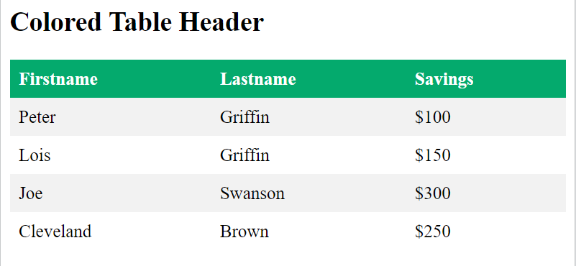

**Bài 2: Style table có dạng sau**

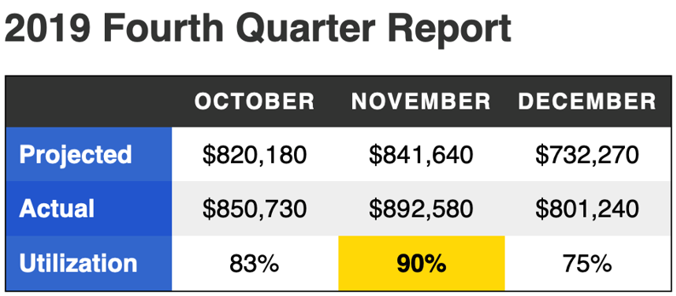

**Bài 3: Style table có dạng sau**

